LogWatchAI
KI-gestütztes Logfile-Analyse- und Alarmierungssystem

Abstract
Die entwickelte Anwendung ist ein KI-gestütztes Logfile-Analyse- und Alarmierungssystem, das die Überwachung technischer Systeme vollständig automatisiert. Die Software erkennt Änderungen an lokalen oder entfernten Logdateien, analysiert neue Logeinträge mithilfe semantischer KI-Modelle und leitet bei sicherheitsrelevanten oder kritischen Ereignissen automatisch definierte Reaktionen ein. Dazu gehören unter anderem E-Mail-Benachrichtigungen, statistische Auswertungen und täglich generierte Statusberichte.
Das System basiert auf einer modularen Spring-Boot-Architektur und nutzt Java 25, Docker und eine MariaDB-Datenbank als persistente Grundlage. Die Logüberwachung erfolgt lokal in Echtzeit über den Java WatchService und für Remote-Logs über periodisches Polling. Zu den Kernfunktionen gehören eine einheitliche REST-API (OpenAPI/Swagger), eine JWT-basierte Zugriffssicherung, ein flexibel erweiterbares Regelwerk zur Ereignisbewertung sowie ein Reporting-Modul für automatisierte Tagesanalysen.
Die Anwendung ist so konzipiert, dass sie nach einer einmaligen Ersteinrichtung weitgehend autonom arbeitet. Durch den containerisierten Betrieb kann das System ohne komplexe Installation gestartet werden und bietet damit eine robuste, wartungsarme und betriebssichere Plattform zur Erkennung, Analyse und Bewertung technischer Störungen in Logdaten.

Inhaltsverzeichnis
LogWatchAI 1
Abstract 1
1. Einleitung & Ziele 4
1.1 Motivation und Problemstellung 4
1.2 Zielsetzung des Systems 4
1.3 Stakeholder 4
1.4 Nicht-Ziele 5
1.5 Produktperspektive 5
2. Randbedingungen 5
2.1 Technische Randbedingungen 5
2.2 Organisatorische Randbedingungen 6
2.3 Betriebsumgebung 6
2.4 Einschränkungen / Annahmen 7
3. Kontextabgrenzung 7
3.1 Überblick 7
3.2 Externe Systeme und Schnittstellen 7
3.3 Systemgrenzen 8
3.4 Kontextdiagramm (Beschreibung) 8
3.5 Schnittstellenbeschreibung 9
4. Lösungskonzept / Grobarchitektur 10
4.1 Ziel des Kapitels 10
4.2 Systemaufbau / Hauptmodule 10
4.3 Interaktion der Module (Workflow) 11
4.4 Grobarchitekturdiagramm (Beschreibung) 12
4.5 Besondere Designentscheidungen 12
5. Bausteinsicht / Komponenten 13
5.1 Ziel des Kapitels 13
5.2 Übersicht der Hauptbausteine 13
5.3 Detailbeschreibung der Bausteine 14
5.3.1 Configuration Loader 14
5.3.2 Logfile Collector 14
5.3.3 Log Analyzer 14
5.3.4 Persistence Layer (MariaDB) 14
5.3.5 Alarming / Reporting (Decision Engine) 15
5.3.6 Scheduler 15
5.3.7 REST API 15
5.4 Schnittstellenübersicht 15
5.5 Datenbank Entitäten 16
5.6 UML-Klassendiagramm 16
6. Laufzeitsicht 18
6.1 Ziel des Kapitels 18
6.2 Haupt-Szenarien / Abläufe 18
6.3 Sequenzdiagramm – Ablauf bei neuer Logzeile 19
Beschreibung Schritt für Schritt 19
6.4 Optionales Remote-Log-Polling 20
7. Verteilungssicht 20
7.1 Ziel des Kapitels 20
7.2 Systemumgebung 20
7.3 Containerstruktur 21
7.4 Deployment-Ablauf 22
7.5 Kommunikations- und Netzwerkdiagramm 23
7.6 Bemerkungen / Best Practices 23
8. Querschnittliche Konzepte 23
8.1 Ziel des Kapitels 23
8.2 Qualitätsziele (Top-Level) 24
1. Zuverlässigkeit & Stabilität 24
2. Sicherheit 24
3. Wartbarkeit & Erweiterbarkeit 24
8.3 Weitere Qualitätsanforderungen 24
8.3.1 Performanz 24
8.3.2 Zuverlässigkeit & Fehlertoleranz 25
8.3.4 Wartbarkeit 25
8.3.5 Erweiterbarkeit 25
8.3.6 Bedienbarkeit 26
8.3.7 Portabilität 26
8.4 Qualitätsbaustein-Szenarien 26
(Q1) KI fällt für 5 Minuten aus 26
(Q2) Remote-Logserver per SFTP nicht erreichbar (Optional) 26
(Q3) 50.000 Logzeilen in 10 Minuten 26
(Q4) Admin editiert YAML falsch 26
(Q5) JWT invalid 26
8.5 Zusammenfassung 26
9. Architekturentscheidungen 27
9.1 Ziel des Kapitels 27
9.2 Übersicht der wichtigsten Entscheidungen 27
9.3 Entscheidungen im Detail 27
9.3.1 Spring Boot als technologische Basis 27
9.3.2 Deployment via Docker 28
9.3.3 MariaDB als Datenbank 28
9.3.4 Konfiguration ausschließlich über YAML 28
9.3.5 REST API als reiner Lesezugriff 28
9.3.6 JWT-Authentifizierung 29
9.3.7 Lokale Logs verpflichtend, Remote optional 29
9.3.8 KI-Abfrage immer aktiv 29
9.3.9 Externe KI via REST 29
9.3.10 Remote-Polling statt Streaming 30
9.3.11 Alarmierung über E-Mail 30
9.3.12 Verzicht auf GUI 30
9.4 Zusammenfassung 31
10. Risiken & technische Schulden 31
10.1 Ziel des Kapitels 31
10.2 Übersicht der technischen Schulden 31
10.3 Detailbeschreibung der technischen Schulden 31
10.3.1 Kleine GUI 31
10.3.2 Kein Hot-Reload der YAML-Konfiguration 32
10.3.3 Keine Hochverfügbarkeit (HA) / Clustering 32
10.3.4 Keine Remote-Logverarbeitung via Polling 32
10.3.5 Single-Threaded Analyzer 33
10.3.6 Keine lokale KI / kein KI-Fallback 33
10.3.8 Minimale Testabdeckung im MVP 34
10.3.9 Nur E-Mail für Alarmierungen 34
10.3.10 YAML enthält Secrets im Klartext 34
10.4 Zusammenfassung 35
11. Qualitätsszenarien 35
11.1 Ziel des Kapitels 35
11.2 Qualitätsziele aus Kapitel 8 (Bezug) 35
11.3 Qualitätsszenarien im Detail 35
11.3.1 Zuverlässigkeit – Logüberwachung 35
11.3.2 Zuverlässigkeit – KI nicht erreichbar 36
11.3.3 Sicherheit – Authentifizierter API-Zugriff 36
11.3.4 Sicherheit – Schutz der Konfiguration 36
11.3.5 Performance – Hohe Logfrequenz 37
11.3.6 Erweiterbarkeit – Neue Logquelle 37
11.3.7 Wartbarkeit – Fehleranalyse 37
11.3.8 Benutzerfreundlichkeit – Installation 38
11.3.9 Transparenz – Daily Report 38
11.4 Zusammenfassung 39
12. Glossar 39
12.1 Begriffe und Definitionen 39
12.2 Abkürzungen 40
12.3 Projektspezifische Begriffe 40

1. Einleitung & Ziele

1.1 Motivation und Problemstellung
In modernen IT-Infrastrukturen entstehen täglich große Mengen an Logdaten, die Hinweise auf Fehler, Sicherheitsvorfälle oder Systemausfälle enthalten. Diese Logflut muss in vielen Unternehmen manuell ausgewertet werden, was zeitaufwendig, fehleranfällig und ineffizient ist. Kritische Ereignisse bleiben dabei häufig unentdeckt, oder werden erst spät erkannt, was den Betrieb von Systemen und Anwendungen beeinträchtigen kann.
Um diese Problematik zu lösen, wird ein System benötigt, das Logdateien automatisiert überwacht, Auffälligkeiten zuverlässig erkennt und im Bedarfsfall sofort reagiert. Zusätzlich sollte die Analyse nicht nur rein syntaktisch, sondern semantisch erfolgen, um auch komplexe Fehlermuster und Ursachen identifizieren zu können.

1.2 Zielsetzung des Systems
Das Ziel der Anwendung ist die Entwicklung eines KI-gestützten Logfile-Analyse- und Alarmierungssystems, das:
- lokale und remote Logdateien automatisch überwacht,
- neue Logeinträge in Echtzeit oder in regelmäßigen Intervallen erkennt,
- eine KI-basierte Analyse zur Kategorisierung, Bewertung und Ursachenfindung durchführt,
- sicherheitsrelevante oder kritische Ereignisse automatisch meldet,
- tägliche übersichtliche Reports generiert,
- über eine abgesicherte REST-API verwaltet werden kann,
- und nach Ersteinrichtung weitgehend autonom im Hintergrund läuft.
Durch kontinuierliche Analyse und automatisierte Alarmierung unterstützt das System Administratoren bei der frühzeitigen Erkennung von Problemen und reduziert den manuellen Administrationsaufwand erheblich.

1.3 Stakeholder
Stakeholder | Motivation / Interesse
Systemadministrator | Möchte Logdateien automatisiert überwachen, Fehler schnell erkennen und klare Handlungsempfehlungen erhalten.
Sicherheitsverantwortlicher (IT-Security) | Will sicherheitsrelevante Auffälligkeiten frühzeitig identifizieren.
Management | Profitieren von geringen Ausfallzeiten und verbesserten Betriebsabläufen.
Entwickler / DevOps | Möchten Logverhalten verstehen, Fehler reproduzieren und Performance analysieren.
IHK-Prüfungskommission | Erwartet eine klar dokumentierte, modular aufgebaute, fachlich sinnvolle Softwarelösung.

1.4 Nicht-Ziele
Folgende Punkte sind bewusst nicht Bestandteil dieses Projektes:
- Keine Echtzeit-Analyse von Remote-Dateien über Push-Mechanismen (FTP/SFTP unterstützen kein Event-System → Polling statt Echtzeit)
- Kein vollwertiges SIEM-System (z. B. Splunk, Elastic)
- Keine grafische Benutzeroberfläche (Administration erfolgt über REST-API + Swagger)
- Keine Cloud-Abhängigkeit (System funktioniert vollständig lokal)
- Keine maschinelle Reaktion (z. B. automatische Systemreparatur), sondern nur Empfehlungen / Alerts

1.5 Produktperspektive
Das System ist als eigenständig lauffähiger Hintergrunddienst konzipiert und läuft containerisiert:
- Spring Boot Applikation (Java 25)
- MariaDB Datenbank
- orchestriert durch Docker Compose
Nach der Ersteinrichtung kann das System ohne weitere Benutzerinteraktion betrieben werden. Die Überwachung, Analyse, Alarmierung und Berichterstellung erfolgen autonom.

2. Randbedingungen

2.1 Technische Randbedingungen
Bedingung | Beschreibung
Programmiersprache | Java 25, um moderne Sprachfeatures nutzen zu können und zukunftssicher zu sein.
Framework | Spring Boot 3.3, für schnelle REST-API-Entwicklung, Dependency Injection und Scheduler.
Datenbank | MariaDB 11, als persistente, relationale Datenbank für Log- und Alert-Daten.
Containerisierung | Docker, um einfache Installation, Portabilität und isolierten Betrieb zu gewährleisten.
Logfile-Zugriff | Lokal über Java WatchService; remote via FTP/SFTP (Polling).
Mailversand | SMTP-kompatibler Mailserver, konfigurierbar über Spring Boot Mail-Properties.
Sicherheit | JWT für API-Schutz; keine Session-basierten Logins.
KI-Anbindung | Über OpenAI (REST-API).
Reporting | Automatisch generierte tägliche Reports (E-Mail, CSV/JSON/PDF).

2.2 Organisatorische Randbedingungen
Bedingung | Beschreibung
Projektstatus | IHK-Abschlussprojekt im Rahmen der Weiterbildung / Ausbildung.
Stakeholder | Systemadministrator, IT-Security, Management, Entwickler/DevOps, IHK-Prüfungskommission.
Zugriffsrechte | Admin für Erstinstallation und Überwachung;  Konfiguration erfolgt ausschließlich über YAML-Datei,  die beim ersten Start automatisch angelegt wird.  Keine API-Schreibzugriffe auf Konfiguration.
Dokumentation | arc42-Architekturdokumentation, REST-API-Dokumentation (Swagger/OpenAPI).
Betriebsaufwand | Nach Erstinstallation autonom; minimale manuelle Wartung.

2.3 Betriebsumgebung
Kategorie | Beschreibung
Server | Linux- oder Windows-Server, 64-bit, mit Java 25 installiert.
Netzwerk | Zugriff auf Logquellen, Mailserver; Internet für KI-API.
Ports | 8080 für REST-API / Swagger UI, 3306 für MariaDB, ggf. Mail-Port (SMTP).
Speicher | Ausreichend Diskspace für Logs, DB, Reports.
Docker Volumes | Persistenz für Datenbank und Konfigurationsdateien.
Konfiguration | Beim ersten Start prüft das System, ob eine config.yaml vorhanden ist.  Falls nicht, wird sie automatisch mit Standardwerten erzeugt.  Änderungen an Parametern erfolgen manuell in dieser Datei.

2.4 Einschränkungen / Annahmen
- Optional: Remote Logs können nicht in Echtzeit überwacht werden (Polling alle X Minuten).
- Das System wird lokal in einem Container betrieben; Cloud- oder Multi-Node-Szenarien sind nicht vorgesehen.
- KI-Abfrage Für jede neue Logzeile obligatorisch
- Mailversand erfordert erreichbaren SMTP-Server; keine automatische Konfiguration von Mail-Servern.
- Konfiguration erfolgt ausschließlich über YAML-Datei.
- REST-API dient nur der Ausgabe von Logeinträgen und KI-Analyseergebnissen,
- keine Änderung von Systemparametern über die API möglich.

3. Kontextabgrenzung

3.1 Überblick
Das KI-gestützte Logfile-Analyse- und Alarmierungssystem ist als eigenständige Backend-Anwendung konzipiert. Es kommuniziert mit externen Systemen über klar definierte Schnittstellen. Ziel dieses Kapitels ist es, die Systemgrenzen sowie die relevanten Interaktionen zu beschreiben.

3.2 Externe Systeme und Schnittstellen
Externes System | Art der Schnittstelle | Zweck / Nutzung
Logquellen (Server, Geräte, Anwendungen) | Lokal: Java WatchService / Remote(Optional): FTP, SFTP | Überwachung und Einlesen neuer Logzeilen
MariaDB | JDBC / Spring Data JPA | Persistente Speicherung von Logeinträgen, Alerts, Konfigurationen und Reports
Mailserver (SMTP) | SMTP | Versand von Alarmmeldungen und täglichen Reports
REST-Clients / API-Nutzer | HTTPS / JWT-gesicherte REST-API | Nur Lesezugriff auf Logdaten und KI-Ergebnisse; keine Konfiguration möglich
KI-Dienste (optional) | REST API (OpenAI ) | Semantische Analyse von Logeinträgen, Klassifizierung und Empfehlung von Handlungsschritten
Administrationsbenutzer | REST-API / Swagger UI | Ersteinrichtung, Konfiguration von Logpfaden, Alarmregeln und SMTP-Zugang
YAML-Konfigurationsdatei | Lokale Datei | Speichert Logpfade, Alarmregeln, Mailserver, KI-Service-Zugang; wird bei erstem Start automatisch erzeugt

3.3 Systemgrenzen
- Das System ist lokal containerisiert (Docker) und operiert innerhalb eines abgegrenzten Hosts.
- Remote Logs sind Optional
- Externe Abhängigkeiten: Mailserver, optional KI-API, entfernte Logquellen.
- Keine Cloud-Speicherung für Logs oder Daten erforderlich.
- Keine automatische Systemänderung (z. B. Neustart fremder Services); nur Analyse und Benachrichtigung.
- Systemgrenze schließt die Konfiguration per API aus.
- Alle Betriebsparameter werden ausschließlich über die YAML-Datei verwaltet.

3.4 Kontextdiagramm (Beschreibung)
Beschreibung des Diagramms:
- Zentrale Komponente: Logfile-Analyse-System
- Eingehende Verbindungen:
  - Lokale Logdateien
  - Remote Logquellen via FTP/SFTP Otionaler Input
- Ausgehende Verbindungen:
  - MariaDB (Persistenz)
  - Mailserver (Alarmierungen, Reports)
  - Optional: KI-Service (Analyse)
- Schnittstellen für Admins / API-Nutzer: REST-API + Swagger UI

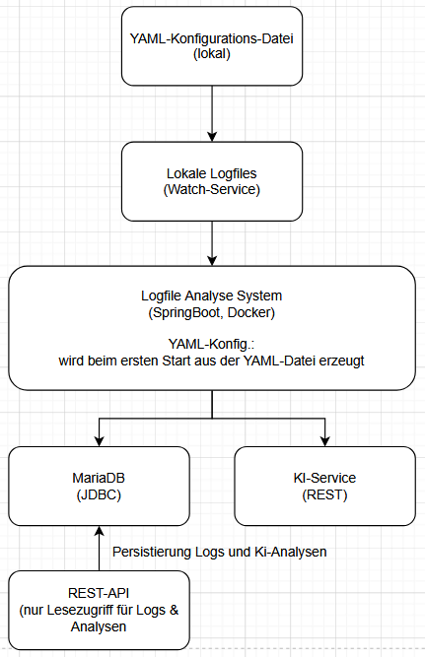

3.5 Schnittstellenbeschreibung
- Logquellen → System
  - Protokolle: FileSystemWatch (lokal), OPTIONAL: FTP/SFTP Polling (remote)
  - Format: Text-Logdateien, strukturierte oder unstrukturierte Logs
  - Frequenz: Echtzeit für lokal, periodisch für remote
- System → MariaDB
  - Daten: Logeinträge, Klassifikation, Alerts, Reports
  - Protokoll: JDBC / Spring Data JPA
- System → Mailserver
  - Daten: Alarmmeldungen, tägliche Reports (PDF/CSV/JSON)
  - Protokoll: SMTP
- System ↔ KI-Service (optional)
  - Daten: Neue Logzeilen
  - Antwort: Klassifikation, Handlungsempfehlungen, Wahrscheinlichkeit
  - Protokoll: HTTPS REST API
- Admin/API → System
  - REST-API: Nur GET-Endpunkte für Log & KI
  - YAML-Datei: Lokale Datei, beim ersten Start erzeugt, manuelle Bearbeitung möglich

4. Lösungskonzept / Grobarchitektur

4.1 Ziel des Kapitels
- Darstellung der Systemarchitektur auf hoher Ebene
- Aufzeigen der Hauptmodule und deren Interaktionen
- Grundlage für detailliertere Komponentenbeschreibungen in Kapitel 5

4.2 Systemaufbau / Hauptmodule
Modul | Aufgabe
Logfile Collector | Überwacht lokale Logdateien (WatchService) und optional remote Logs via FTP/SFTP-Polling; leitet neue Logzeilen weiter
Log Analyzer | Klassifiziert Logeinträge nach Kategorie, Schweregrad und erkennt Auffälligkeiten via KI-Integration
Persistence Layer (MariaDB) | Speichert Logeinträge, KI-Analyseergebnisse, Alarmereignisse und Reports
Alarming / Reporting | Erzeugt Alarme bei kritischen Logeinträgen, verschickt E-Mails, erstellt tägliche Reports (CSV/JSON/PDF)
Configuration Loader | Lädt YAML-Konfiguration beim Start; erstellt die Datei bei Erststart, keine API-Schreibzugriffe auf Konfiguration
REST API (Spring Boot) | Liefert Logeinträge und KI-Analyseergebnisse; ausschließlich Lesezugriff für Admins oder externe Clients
Scheduler | Verantwortlich für periodische Tasks wie Polling von Remote Logs optional, Erstellen von täglichen Reports

4.3 Interaktion der Module (Workflow)
- Start / Erstkonfiguration
- System prüft, ob config.yaml existiert
- Falls nicht, wird sie mit Standardwerten erstellt
- Alle Module laden ihre Konfiguration aus der YAML-Datei
- Logaufnahme
- Logfile Collector überwacht lokale und remote Logs
- Neue Logzeilen werden an Log Analyzer weitergeleitet
- Log-Analyse
- Log Analyzer klassifiziert Einträge
- Optional: Sendet Einträge an KI-Service und speichert die Antworten
- Persistierung
- Alle Logeinträge + Analyseergebnisse werden in MariaDB gespeichert
- Alarmierung / Reporting
- Alarming-Modul prüft Regeln aus YAML (z. B. >3 Fehler in 10 Minuten)
- E-Mail-Versand, Erstellung von Reports
- REST-API
- Liefert Logeinträge und KI-Antworten aus MariaDB
- Nur Lesezugriff, gesichert über JWT

4.4 Grobarchitekturdiagramm (Beschreibung)
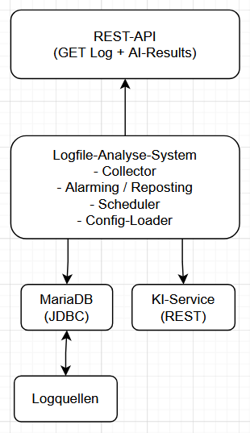

Schichten:
- Eingehende Logquellen
- Kernsystem (Collector, Analyzer, Alarming, Scheduler, Config Loader)
- Persistenz + KI-Service
- REST-API für externe Abfrage

4.5 Besondere Designentscheidungen
- Autonome Konfiguration über YAML-Datei beim Erststart → einfacher Betrieb
- REST API nur Lesezugriff → Sicherheit, keine Änderungen über API
- Docker-Containerisierung → portabel, einfache Installation
- Scheduler für periodische Aufgaben → Polling (optional) und Reports automatisiert

5. Bausteinsicht / Komponenten

5.1 Ziel des Kapitels
- Detaillierte Beschreibung der einzelnen Software-Bausteine
- Aufzeigen von Abhängigkeiten und Schnittstellen
- Grundlage für Implementierung, Tests und Wartung

5.2 Übersicht der Hauptbausteine
Baustein | Verantwortung | Schnittstellen / Kommunikation
Configuration Loader | Lädt die config.yaml; erzeugt sie bei Erststart, wenn sie nicht existiert | - Interne Konfiguration für alle Module  - Keine API-Schnittstelle  - Output: Objekte/Properties für Collector, Analyzer, Alarming, Scheduler
Logfile Collector | Überwacht lokale Logs (WatchService) und OPTIONAL remote Logs (FTP/SFTP-Polling) | - Input: Pfade aus Config Loader  - Output: neue Logzeilen an Analyzer
Log Analyzer | Klassifiziert Logeinträge nach Kategorie, Schweregrad, erkennt Auffälligkeiten | - Input: Logzeilen vom Collector  - Output: analysierte Logobjekte  - Optional: Anfrage an KI-Service via REST  - Output: KI-Antworten (JSON)
Persistence Layer (MariaDB) | Speichert Logeinträge, KI-Antworten, Alarmereignisse und Reports | - Input: analysierte Logs und KI-Responses  - Output: für REST API und Reporting  - Kommunikation über Spring Data JPA / JDBC
Alarming / Reporting | Prüft Regeln aus YAML, erzeugt Alarme, verschickt Mails, erstellt tägliche Reports | - Input: Logobjekte aus Analyzer und DB  - Output: E-Mail, PDF/CSV/JSON Reports  - Scheduler-getriggert
Scheduler | Führt periodische Aufgaben aus (Polling, Reports) | - Input: Config Loader (Intervall)  - Output: Aufgaben an Collector, Reporting
REST API (Spring Boot) | Liefert Logeinträge und KI-Analyseergebnisse | - Input: MariaDB  - Output: GET-Endpunkte, JSON-Responses  - Security: JWT-basierter Zugriff

5.3 Detailbeschreibung der Bausteine

5.3.1 Configuration Loader
- Verantwortung:
  - Prüft beim Start, ob config.yaml existiert
  - Wenn nicht, erzeugt Standardkonfiguration
  - Stellt Konfiguration allen Modulen als Objekte bereit
- Technologien: SnakeYAML / Spring Boot @ConfigurationProperties
- Abhängigkeiten: Alle Module (Collector, Analyzer, Scheduler, Reporting, Alarming)

5.3.2 Logfile Collector
- Verantwortung:
  - Überwacht lokale Logs (WatchService)
  - (Optional) Polling von Remote Logs (FTP/SFTP)
  - Sendet neue Zeilen an Log Analyzer
- Abhängigkeiten: Configuration Loader, Scheduler
- Input: Logpfade, Polling-Intervalle
- Output: neue Logzeilen

5.3.3 Log Analyzer
- Verantwortung:
  - Klassifikation von Logzeilen (Kategorie, Severity, Ursache)
  - KI-Analyse über REST API
- Abhängigkeiten: Configuration Loader, KI-Service, MariaDB
- Input: Logzeilen vom Collector
- Output: analysierte Logobjekte, KI-Antworten

5.3.4 Persistence Layer (MariaDB)
- Verantwortung:
  - Speichert alle Logeinträge und Analyseergebnisse
  - Persistiert Alarme und Reports
- Technologien: Spring Data JPA, JDBC
- Input: analysierte Logs & KI-Antworten
- Output: Daten für REST API & Reporting

5.3.5 Alarming / Reporting (Decision Engine)
- Verantwortung:
  - Prüft Logeinträge gegen Regeln aus YAML
  - Generiert Alarme bei kritischen Ereignissen
  - Erstellt tägliche Reports (CSV/JSON/PDF)
- Abhängigkeiten: Configuration Loader, Persistence Layer, Scheduler, Mailserver
- Input: Logobjekte aus Analyzer & DB
- Output: Alarme (Mail), Reports

5.3.6 Scheduler
- Verantwortung:
  - Periodische Ausführung von Polling, Report-Erstellung
- Abhängigkeiten: Collector, Reporting, Config Loader
- Input: Intervalle aus YAML
- Output: triggerte Tasks an Module

5.3.7 REST API
- Verantwortung:
  - GET-Endpunkte für Logeinträge & KI-Analyseergebnisse
  - JWT-Authentifizierung
- Abhängigkeiten: Persistence Layer, Security Layer
- Input: HTTP GET Requests
- Output: JSON-Responses

5.4 Schnittstellenübersicht
Quelle | Ziel | Datenformat / Protokoll
Collector | Analyzer | Logzeilen-Objekte (intern)
Analyzer | Persistence Layer | analysierte Logobjekte (intern)
Analyzer | KI-Service | JSON REST Request / Response
Scheduler | Collector / Reporting | Trigger-Aufruf
Persistence Layer | REST API | JSON
Alarming / Reporting | Mailserver | SMTP
Configuration Loader | Alle Module | Java-Objekte / Properties

5.5 Datenbank Entitäten
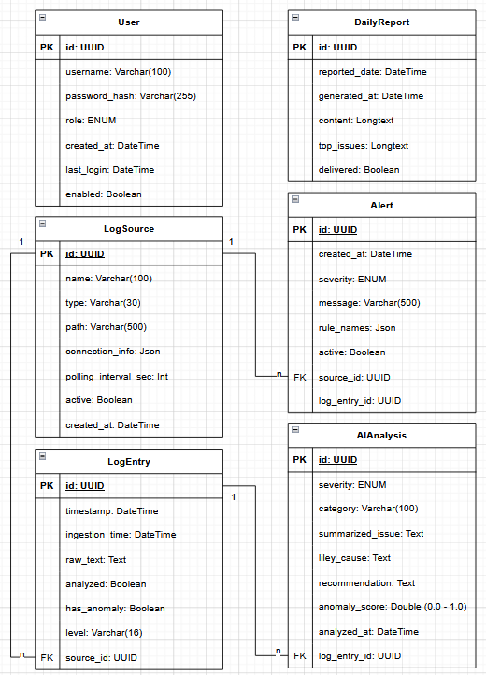

5.6 UML-Klassendiagramm

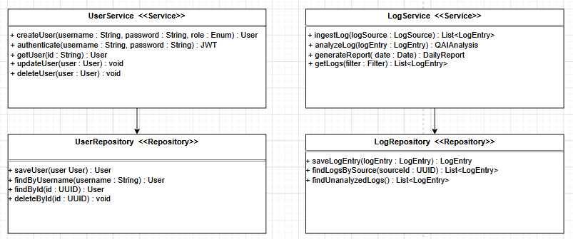
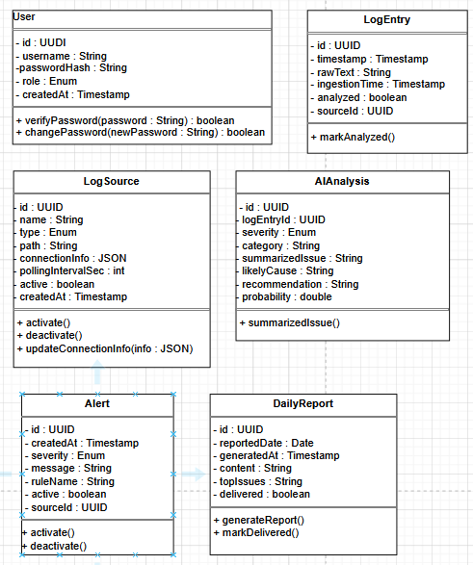

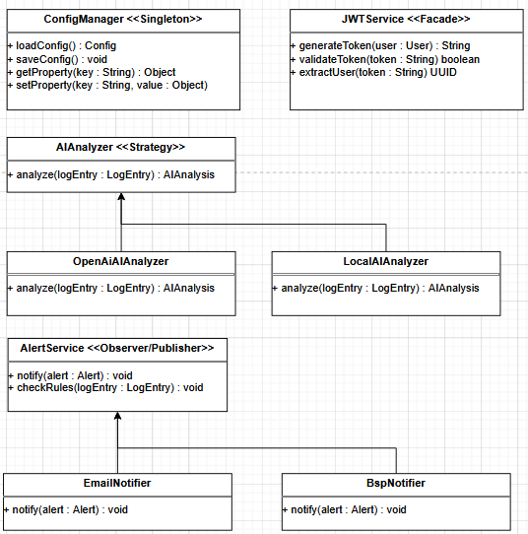

6. Laufzeitsicht

6.1 Ziel des Kapitels
- Darstellung typischer Abläufe der Anwendung
- Fokus auf Logaufnahme, KI-Analyse, Alarmierung und Reporting
- Grundlage für Implementierung und Tests

6.2 Haupt-Szenarien / Abläufe
- App-Start / Initialisierung
- Logaufnahme (lokal & optional remote)
- KI-Analyse
- Speicherung in DB
- Alarmierung
- Reporting
- REST API Bereitstellung

6.3 Sequenzdiagramm – Ablauf bei neuer Logzeile

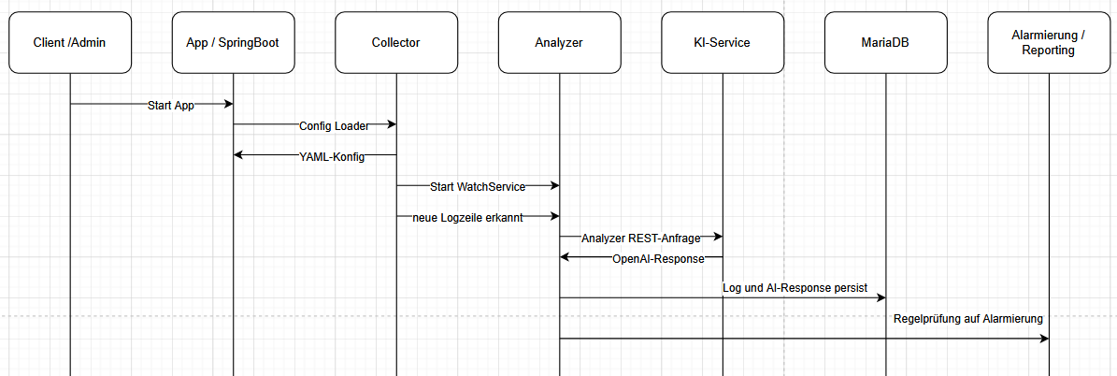

Beschreibung Schritt für Schritt
- Start App
  - Spring Boot startet
  - Configuration Loader prüft, ob config.yaml existiert
  - Falls nicht: Standardkonfiguration erzeugen
- Collector initialisieren
  - Startet WatchService für lokale Logs (immer)
  - Startet optional Remote-Polling für FTP/SFTP (nur wenn in YAML aktiviert)
- Neue Logzeile erkannt
  - Collector übergibt jede neue Zeile an Log Analyzer
- Log Analyzer
  - Klassifiziert Log (Kategorie, Severity, Ursache)
  - Führt immer KI-Abfrage durch (REST JSON Request)
  - Antwort zusammen mit Logobjekt wird erzeugt
- Persistenz
  - Analysiertes Logobjekt + KI-Antwort wird in MariaDB gespeichert
- Alarming / Reporting
  - Prüft Regeln aus YAML
  - Löst ggf. E-Mail, Windows-Benachrichtigung oder Push aus
  - Scheduler erstellt tägliche Reports
- REST API
  - Liefert Logeinträge & KI-Antworten auf GET-Anfragen
  - Zugriff JWT-geschützt

6.4 Optionales Remote-Log-Polling
- Polling-Intervall aus YAML
- Collector liest neue Zeilen vom Remote-Server
- Alle Zeilen werden wie lokale Logs an den Analyzer weitergegeben

7. Verteilungssicht

7.1 Ziel des Kapitels
- Beschreibung, wie die App im Betrieb bereitgestellt wird
- Fokus auf Docker-Containerisierung, Datenbankintegration, Mail-Server und Konfigurationsmanagement
- Grundlage für Installation, Betrieb und Wartung

7.2 Systemumgebung
- Docker-Container für die App (Spring Boot + Collector/Analyzer)
- MariaDB als separater Container oder Managed Service
- Mailserver für Alarmierung / Reporting (SMTP, konfigurierbar über YAML)
- Optionaler Zugriff auf Remote-Logs via FTP/SFTP
- JWT-geschützte REST API für Log- und KI-Abfrage

7.3 Containerstruktur
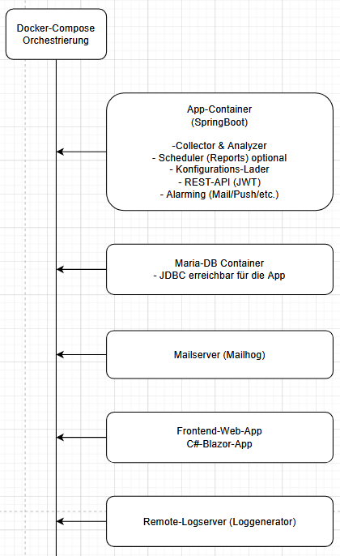

Hinweis: Alle Pfade, Verbindungsdaten und Polling-Intervalle werden über YAML konfiguriert, das beim ersten Start automatisch erzeugt wird.

7.4 Deployment-Ablauf
- Docker-Setup vorbereiten
  - Docker & Docker-Compose auf Zielserver installieren
  - docker-compose.yml mit App + MariaDB erstellen
- Start der Container
  - MariaDB starten, Datenbank und Tabellen automatisch initialisieren (Spring Boot + JPA / Flyway / Liquibase optional)
  - App-Container starten:
    - Prüft YAML-Konfiguration, erzeugt sie bei Erststart
    - Startet Collector für lokale Logs
    - Scheduler für Reports / Remote Polling aktivieren
- Betrieb
  - App überwacht Logs, führt KI-Abfragen aus, speichert Daten in MariaDB
  - REST API liefert Logeinträge & KI-Ergebnisse
  - Alarmierung / Reports laufen automatisch nach Regeln aus YAML
- Wartung
  - Updates: neuer Docker-Container bauen und starten
  - Konfiguration: Änderungen in YAML, App automatisch reloaden / neu starten
  - Datenbankbackup: MariaDB-Container extern sichern

7.5 Kommunikations- und Netzwerkdiagramm
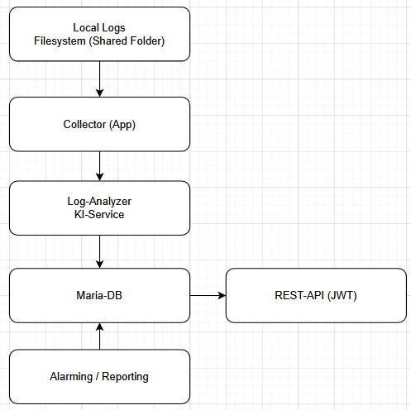

7.6 Bemerkungen / Best Practices
- Single Entry Point: Ein Admin startet den App-Container, danach läuft alles automatisch
- Konfiguration: YAML zentral im Container / Volumen
- Datenpersistenz: MariaDB-Volume außerhalb des Containers, für Datenpersistenz bei Container-Restarts
- Sicherheit:
  - JWT für REST API
  - SMTP-Zugang für Mailserver in YAML
  - Remote-Log-Zugang über verschlüsselte Protokolle (SFTP/FTPS)
- Port Mapping: Nur REST API und ggf. SSH/SFTP für Remote-Logs nach außen

8. Querschnittliche Konzepte

8.1 Ziel des Kapitels
- Definition von Qualitätsanforderungen, die das System erfüllen muss
- Festlegung messbarer oder überprüfbarer Kriterien
- Grundlage für Architekturentscheidungen und Priorisierung
- Vorgabe für Tests, Monitoring und Betrieb

8.2 Qualitätsziele (Top-Level)
Diese drei Qualitätsziele haben höchste Priorität für das Projekt:

1. Zuverlässigkeit & Stabilität
Das System muss zuverlässig Logdaten überwachen, analysieren und persistieren.
Begründung: Der primäre Zweck ist eine stabile und kontinuierliche Loganalyse.

2. Sicherheit
Das REST API muss geschützt sein (JWT), sensible Daten wie KI-Keys und Remote-Zugangsdaten müssen sicher gespeichert werden.
Begründung: Logdaten enthalten häufig sicherheitsrelevante Informationen.

3. Wartbarkeit & Erweiterbarkeit
Neue Logquellen, KI-Modelle, Alarmregeln oder Datenbank-Features müssen einfach hinzugefügt werden können.
Begründung: Das System soll langfristig nutzbar sein und wachsen können.

8.3 Weitere Qualitätsanforderungen

8.3.1 Performanz
Aspekt | Anforderung
Logverarbeitung | Verarbeitung von mindestens 1000 Logzeilen pro Minute (lokal)
KI-Latenz | Pro Anfrage max. 800 ms bei externer KI-API
API-Antwortzeit | < 200 ms bei Datenbankzugriffen
Scheduler | Remote-Polling darf App nicht blockieren

8.3.2 Zuverlässigkeit & Fehlertoleranz
Bereich | Anforderung
App-Betrieb | Muss 24/7 stabil laufen
Fehlerbehandlung | Fehler im Collector (z. B. fehlender FTP-Server) dürfen nicht zum Absturz führen
DB-Ausfall | App soll Logs zwischenspeichern und später nachschreiben können (Buffer Queue)
KI-Ausfall | KI-Fehler dürfen Logs nicht verlieren; Log wird trotzdem gespeichert mit Status "unanalysiert"

8.3.3 Sicherheit
Thema | Anforderung
Authentication | REST API ausschließlich via JWT
Data-at-Rest | YAML enthält Secrets → Datei nur mit restriktiven Dateirechten
Data-in-Transit | KI-Kommunikation nur via HTTPS
Remote Logs | SFTP / FTPS, kein unverschlüsseltes FTP
Container Security | Keine Root-User im App-Container

8.3.4 Wartbarkeit
Bereich | Anforderung
Code-Struktur | Klare Trennung: Collector, Analyzer, API, Scheduler, Config, DB
Logging | App loggt Fehler, Warnungen und KI-Ausnahmen in eigene Datei
Konfiguration | Nur über YAML, strukturiert und dokumentiert
Tests | Mindestens 60 % Code Coverage bei Kernmodulen

8.3.5 Erweiterbarkeit
- Hinzufügen weiterer Logquellen (z. B. Windows Eventlogs, Syslog)
- Austausch des KI-Providers ohne Codeänderungen im Kern
- Hinzufügen neuer Alarmierungsmechanismen (Slack, Teams, SMS)
- Strukturierte YAML-Definition für zukünftige Einstellungen

8.3.6 Bedienbarkeit
Da keine GUI existiert:
Bereich | Anforderung
Konfiguration | YAML-Datei ist klar strukturiert + kommentiert
REST API | Swagger / OpenAPI für Dokumentation
Installationsaufwand | 1 Befehl: docker-compose up -d
Reports | Werden automatisch generiert und verschickt

8.3.7 Portabilität
Bereich | Anforderung
Plattform | Linux-Server / Docker
Datenbank | MariaDB kompatibel zu MySQL
Logs | Beliebige Textdateien, keine Formatvorgaben
KI-Provider | Über REST austauschbar

8.4 Qualitätsbaustein-Szenarien
Zur späteren Validierung sollten folgende Szenarien getestet werden:

(Q1) KI fällt für 5 Minuten aus
Erwartung: Logs werden weiterhin gesammelt → Markierung als "Unanalysiert" → Nachholen möglich.

(Q2) Remote-Logserver per SFTP nicht erreichbar (Optional)
Erwartung: Collector meldet Fehler, versucht weiter, App läuft stabil.

(Q3) 50.000 Logzeilen in 10 Minuten
Erwartung: Keine Datenverluste, stabile Performance.

(Q4) Admin editiert YAML falsch
Erwartung: App startet nicht, gibt klaren Konfigurationsfehler aus.

(Q5) JWT invalid
Erwartung: Fehler 401, keine Datenzugriffe möglich.

8.5 Zusammenfassung
Dieses Kapitel definiert klar, welche Qualitätsattribute essenziell sind und wie die Architektur sie gewährleisten soll (z. B. Trennung der Module, Rückfallmechanismen, Dockerisierung, YAML-Konfiguration, REST-Security).

9. Architekturentscheidungen

9.1 Ziel des Kapitels
Dieses Kapitel dokumentiert alle wesentlichen Architekturentscheidungen, die das System nachhaltig prägen.
Es beschreibt:
- Welche Alternativen es gab
- Warum eine bestimmte Lösung gewählt wurde
- Welche Auswirkungen diese Entscheidung auf Implementierung, Betrieb und Wartbarkeit hat
Damit dient dieses Kapitel als bindende Grundlage für die technische Umsetzung und zukünftige Weiterentwicklung des Systems.

9.2 Übersicht der wichtigsten Entscheidungen
- Einsatz von Spring Boot in Kombination mit Java 21/25
- Bereitstellung der Anwendung über Docker-Container
- Verwendung einer MariaDB-Datenbank als persistente Speicherlösung
- YAML-Datei als einzige Konfigurationsquelle (wird beim Erststart automatisch erzeugt)
- REST API ausschließlich mit Lesezugriff, keine Konfigurationsänderungen über die API
- Authentifizierung über JWT
- Lokale Logfiles werden immer überwacht, Remote-Logquellen sind optional
- KI-Analyse ist immer aktiviert, nicht optional
- Nutzung eines externen KI-Anbieters via REST API
- Remote-Log-Polling statt Streaming
- E-Mail als primäre Alarmierungsmethode
- Keine GUI, Bedienung über YAML, CLI und REST API

9.3 Entscheidungen im Detail

9.3.1 Spring Boot als technologische Basis
Alternativen: Micronaut, Quarkus, reines Java
Begründung:
- große Community
- umfangreiche Spring-Ökosystem-Bibliotheken
- integrierte Module für Security, Scheduling, Mail, JPA
Konsequenzen:
- größerer Ressourcenverbrauch
- längere Build-Zeit als Quarkus

9.3.2 Deployment via Docker
Alternativen: Bare Metal, systemd, Kubernetes
Begründung:
- standardisierter und reproduzierbarer Betrieb
- sehr einfache Installation
- IHK-konform und gut dokumentierbar
Konsequenzen:
- Admin benötigt Docker-Wissen
- Container-Layer müssen regelmäßig aktualisiert werden

9.3.3 MariaDB als Datenbank
Alternativen: PostgreSQL, SQLite, MongoDB
Begründung:
- leichtgewichtig
- ideal für Docker-Compose
- SQL eignet sich hervorragend für Reporting
Konsequenzen:
- weniger Enterprise-Features als PostgreSQL

9.3.4 Konfiguration ausschließlich über YAML
Alternativen: API-Konfiguration, DB-Konfiguration, JSON, Properties
Begründung:
- klare Trennung von Code und Konfiguration
- automatisch beim ersten Start generierbar
- einfach zu bearbeiten und sehr transparent
Konsequenzen:
- kein Hot-Reload
- Fehlerhafte YAML-Eingaben blockieren App-Start

9.3.5 REST API als reiner Lesezugriff
Alternativen: Vollständige Admin-API, Web-GUI
Begründung:
- Minimierung der Angriffsfläche
- Fokus auf Kernfunktionalität
- einfaches Security-Modell
Konsequenzen:
- Admins müssen YAML-Datei bearbeiten
- Keine direkte Interaktion mit Konfigurationsparametern via UI

9.3.6 JWT-Authentifizierung
Alternativen: OAuth2, Basic Auth, Sessions
Begründung:
- leicht zu integrieren
- tokensbasiert und zustandslos
- hoher Sicherheitsstandard
Konsequenzen:
- Token müssen verteilt/verwaltet werden

9.3.7 Lokale Logs verpflichtend, Remote optional
Alternativen: Nur lokal / nur remote
Begründung:
- Lokale Logs sind Kernanwendungsfall
- Remote-Unterstützung erweitert das System flexibel
Konsequenzen:
- Collector muss zwei Modi unterstützen
- Scheduler für Polling nötig

9.3.8 KI-Abfrage immer aktiv
Alternativen: Abschaltbare KI, rein regelbasiert
Begründung:
- KI-Analyse ist Kern des Projekts
- einheitliches Format in der Datenbank
Konsequenzen:
- Fallback-Handling bei KI-Ausfällen notwendig
- API-Abhängigkeit stärker

9.3.9 Externe KI via REST
Alternativen: On-Prem KI, lokales LLM, Python-Backend
Begründung:
- weniger Infrastrukturbedarf
- schneller implementierbar
- austauschbar
Konsequenzen:
- API-Kosten
- Latenz abhängig von externem Netzwerk

9.3.10 Remote-Polling statt Streaming
Alternativen: Streaming (WebSockets, Kafka, Eventsource)
Begründung:
- Polling funktioniert mit allen Systemen (FTP/SFTP/HTTP)
- sehr einfach zu implementieren
Konsequenzen:
- leichte Verzögerungen beim Log-Empfang
- höhere Last bei kurzen Intervallen

9.3.11 Alarmierung über E-Mail
Alternativen: Slack, Teams, SMS
Begründung:
- E-Mail ist universell und überall verfügbar
- SMTP leicht konfigurierbar
Konsequenzen:
- Echtzeit-Kommunikation eingeschränkter als moderne Tools

9.3.12 Verzicht auf GUI
Alternativen: Web UI, Desktop App (JavaFX, Electron)
Begründung:
- reduziert Komplexität
- Fokus liegt auf Funktion / Architektur
- ideal für IHK-Projektumfang
Konsequenzen:
- Bedienung nur für technisch versierte Nutzer
- Visualisierung nur extern

9.4 Zusammenfassung
Kapitel 9 dokumentiert die entscheidenden Architekturentscheidungen, die den Aufbau und Betrieb des Systems wesentlich prägen.
Sie sind bewusst gewählt, begründet und ihre Konsequenzen transparent dargestellt.

10. Risiken & technische Schulden

10.1 Ziel des Kapitels
Dieses Kapitel beschreibt bewusst eingegangene technische Schulden, die im aktuellen Projektstand akzeptiert werden, um den zeitlichen oder organisatorischen Rahmen einzuhalten.
Die Dokumentation dieser Schulden schafft Transparenz und bildet die Grundlage für spätere Optimierungen oder Erweiterungen.

10.2 Übersicht der technischen Schulden
- Kleine GUI – primär YAML, CLI und REST API
- Kein Hot-Reload der Konfiguration, Änderung erfordert Neustart
- Keine Hochverfügbarkeit (HA) / Clustering
- Keine Remote-Logverarbeitung via Polling
- Single-Thread-Analyzer als Startpunkt
- Externer KI-Dienst als Blackbox (kein Caching, keine lokale Fallback-KI)
- Minimale Testabdeckung im PoC
- E-Mail als einzige Alarmierungsart
- YAML-Security (Secrets im Klartext, nur Dateirechte schützen)

10.3 Detailbeschreibung der technischen Schulden

10.3.1 Kleine GUI
Beschreibung:
System wird primär über YAML-Datei, CLI-Ausgabe und REST API bedient.
Es gibt eine kleine visuelle Oberfläche für Monitoring. Für Administration nicht!
Grund:
- Fokus auf Kernlogik
- Zeitbeschränkung
- Geringere Komplexität für IHK-Projekt
Risiken:
- Höhere Einstiegshürde für nicht-technische Nutzer
- Keine direkte visuelle Darstellung der Logdaten

10.3.2 Kein Hot-Reload der YAML-Konfiguration
Beschreibung:
Änderungen an der YAML-Datei werden nur beim Neustart eingelesen.
Grund:
- Vereinfachte Implementierung
- Spring Boot unterstützt Reload nur mit zusätzlicher Komplexität
Risiken:
- Kurzzeitiger Ausfall bei Konfigurationsänderungen
Potenzielle Lösung:
- Watch-Service für Konfigurationsdatei
- Spring Cloud Config oder eigenentwickelter Reload-Mechanismus

10.3.3 Keine Hochverfügbarkeit (HA) / Clustering
Beschreibung:
Anwendung und Datenbank laufen als Einzelinstanzen.
Grund:
- PoC/MVP benötigt keine Skalierung
- Docker-Compose ist Single-Node
Risiken:
- Ausfall führt zu Downtime
- Kein Lastenausgleich
Potenzielle Lösung:
- Kubernetes
- MariaDB Galera Cluster
- App horizontal skalieren

10.3.4 Keine Remote-Logverarbeitung via Polling
Beschreibung:
Remote-Logs werden aktuell nicht abgefragt oder gestreamt.

Grund:
- Keine weiteren Infrastrukturabhängigkeiten
- zu wenig Zeit zur Einarbeitung
Risiken:
- Es kann zu Verzögerung bei Logeingängen
- Höhere Netzlast bei kurzen Intervallen
Potenzielle Lösung:
- Implementierung der Streaming-Mechanismen (WebSocket, SSH Tail, Kafka) vorbereitet

10.3.5 Single-Threaded Analyzer
Beschreibung:
Im ersten Release analysiert nur ein Thread die Logs.
Grund:
- Einfacher Code
- Reduziert Komplexität beim Start
Risiken:
- Limitierte Performance unter hoher Loglast
Potenzielle Lösung:
- ThreadPool / Parallelisierung
- Asynchrone Verarbeitung mit Queues

10.3.6 Keine lokale KI / kein KI-Fallback
Beschreibung:
Analyse ist vollständig abhängig von externem KI-Dienst.
Grund:
- Lokale Modelle komplex und hardwareintensiv
- PoC soll einfach sein
Risiken:
- Bei KI-Ausfall werden Logs nicht analysiert
- API-Kosten
Potenzielle Lösung:
- Caching ähnlicher Logzeilen
- Leichtgewichtiges lokales Modell als Fallback

10.3.8 Minimale Testabdeckung im MVP
Beschreibung:
Tests konzentrieren sich auf Kernmodule, keine vollständige Testabdeckung.
Grund:
- Zeitrahmen
- PoC-Fokus
Risiken:
- Fehler können unentdeckt bleiben
- Refactoring schwieriger
Potenzielle Lösung:
- Schrittweiser Ausbau mit Unit-, Integration- und Lasttests

10.3.9 Nur E-Mail für Alarmierungen
Beschreibung:
Andere Alarmkanäle (Webhook, Slack, Teams) fehlen.
Grund:
- SMTP einfach implementierbar
- Standard in Unternehmen
Risiken:
- Keine Echtzeitmeldungen
- Abhängigkeit von Mailserver
Potenzielle Lösung:
- Webhooks / Slack / Teams integrieren

10.3.10 YAML enthält Secrets im Klartext
Beschreibung:
SMTP-Passwort, KI-API-Key etc. stehen im Klartext in der YAML.
Grund:
- Einfachstes Konfigurationsmodell
- Kein Docker Secret Store im MVP
Risiken:
- Unsicher bei falschen Dateirechten
- Kompromittierbare Zugangsdaten
Potenzielle Lösung:
- Docker Secrets
- HashiCorp Vault / Spring Config Server
- Encryption at rest

10.4 Zusammenfassung
Kapitel 10 dokumentiert bewusst eingegangene technische Schulden, die für den PoC/MVP akzeptabel sind, aber langfristig adressiert werden müssen.
Diese Transparenz ist wichtig für die IHK-Dokumentation und zukünftige Weiterentwicklung.

11. Qualitätsszenarien

11.1 Ziel des Kapitels
Dieses Kapitel beschreibt konkrete Szenarien, anhand derer die wichtigsten Qualitätsziele des Systems überprüf- und bewertbar werden.
Die Qualitätsszenarien dienen in der IHK-Dokumentation sowie in Tests als messbare Kriterien dafür, ob das System die gewünschten Qualitätsanforderungen erfüllt.

11.2 Qualitätsziele aus Kapitel 8 (Bezug)
Zur Orientierung die wichtigsten Qualitätsziele:
- Zuverlässigkeit & Stabilität
- Benutzerfreundlichkeit (für Admins)
- Sicherheit & Zugriffsschutz
- Wartbarkeit & Erweiterbarkeit
- Performanz bei Logeingängen
- Transparenz & Nachvollziehbarkeit der KI-Analyse
Die folgenden Szenarien messen diese Ziele konkret.

11.3 Qualitätsszenarien im Detail

11.3.1 Zuverlässigkeit – Logüberwachung
Auslöser:
Während der Laufzeit wird eine neue Logzeile in eine überwachte lokale Datei geschrieben.
Reaktion des Systems:
- Logfile-Collector erkennt Änderung innerhalb von < 1 Sekunde
- Logzeile wird fehlerfrei eingelesen
- Analyzer verarbeitet Logzeile und sendet KI-Anfrage
- Ergebnis wird persistiert
- REST API kann die neue Logzeile abrufen
Messbare Kriterien:
- < 1 Sekunde Reaktionszeit
- Keine verlorenen Logzeilen
- Bei Fehlern automatischer Retry

11.3.2 Zuverlässigkeit – KI nicht erreichbar
Auslöser:
Der externe KI-Service liefert einen Timeout oder HTTP-Fehler.
Reaktion des Systems:
- Fallback-Strategie:
  - Logzeile wird gespeichert
  - KI-Status = „unanalysiert“
  - Retry durch geplanten Hintergrundprozess
- System stürzt nicht ab
Messbare Kriterien:
- Keine Fehlersituation führt zu App-Absturz
- Logs bleiben vollständig verfügbar

11.3.3 Sicherheit – Authentifizierter API-Zugriff
Auslöser:
Externer Nutzer ruft die REST API auf.
Reaktion:
- Ohne gültiges JWT → HTTP 401
- Mit gültigem JWT → Zugriff auf GET-Ressourcen
- Keine Möglichkeit, Konfiguration zu ändern oder Systemzustand zu manipulieren
Messbare Kriterien:
- Alle schreibenden Endpunkte existieren nicht
- Kein Zugriff ohne Token

11.3.4 Sicherheit – Schutz der Konfiguration
Auslöser:
Ein Unberechtigter versucht, die YAML-Konfigurationsdatei zu lesen.
Reaktion:
- Betriebssystem-Dateirechte verhindern Zugriff
- Anwendung schützt Zugangsdaten nicht zusätzlich, da technische Schuld (Kapitel 10)
Messbare Kriterien:
- Datei nur für Admin-Benutzer zugreifbar
- Docker-Volumes korrekt gemountet

11.3.5 Performance – Hohe Logfrequenz
Auslöser:
100 Logzeilen pro Sekunde werden geschrieben.
Reaktion:
- Collector liest alle Änderungen
- Analyzer verarbeitet Logzeilen seriell (PoC-Version)
- KI-Anfragen werden nacheinander versendet (Rate-Limit beachten)
Messbare Kriterien:
- Kein Systemabsturz
- Keine verloren gegangenen Logs
- Verzögerung zwischen Ereignis und Analyse ≤ 5 Sekunden
(Hinweis: Dies ist abhängig vom KI-Provider und akzeptierte Einschränkung im MVP.)

11.3.6 Erweiterbarkeit – Neue Logquelle
Auslöser:
Ein Admin fügt in der YAML-Datei eine neue Logquelle hinzu (z. B. SFTP-Log).
Reaktion:
- App wird neugestartet
- Konfiguration wird eingelesen
- Collector initialisiert neuen Polling-Client
- Logquelle ist aktiv integriert
Messbare Kriterien:
- < 60 Sekunden Integrationszeit nach Neustart
- Keine Codeänderungen notwendig

11.3.7 Wartbarkeit – Fehleranalyse
Auslöser:
Eine Fehlermeldung der App tritt auf (z. B. KI-Zeitüberschreitung).
Reaktion:
- Fehler wird geloggt
- Ursache im Log erkennbar
- Admin kann auf Basis der Logs nachvollziehen, was passiert ist
Messbare Kriterien:
- Fehlertexte verständlich
- Stacktraces enthalten Kontextinformationen
- Debug-Logs können über YAML aktiviert werden

11.3.8 Benutzerfreundlichkeit – Installation
Auslöser:
Ein Admin führt eine Erstinstallation durch.
Reaktion:
- Admin startet docker-compose up
- YAML wird automatisch erzeugt
- Fehlende Werte in der YAML werden mit Defaults versehen
- Admin muss nur API-Key und SMTP-Daten ergänzen
Messbare Kriterien:
- Erstinstallation in < 5 Minuten möglich
- Keine fehleranfälligen manuellen Schritte

11.3.9 Transparenz – Daily Report
Auslöser:
00:00 Uhr → geplanter Report-Job.
Reaktion:
- Statistiken der letzten 24 h werden aus MariaDB aggregiert
- KI-Zusammenfassung wird erzeugt
- E-Mail wird an konfigurierten Empfänger gesendet
Messbare Kriterien:
- Bericht wird zuverlässig generiert
- < 10 Sekunden für Statistikaggregation
- E-Mail erfolgreich zugestellt

11.4 Zusammenfassung
Kapitel 11 definiert praxisnahe, messbare Qualitätsszenarien, die sicherstellen, dass das System die in Kapitel 8 beschriebenen Qualitätsziele erfüllt.
Sie dienen als Basis für Tests, Akzeptanzkriterien und die IHK-Dokumentationsbewertung.

12. Glossar
Dieses Kapitel definiert alle wichtigen Begriffe, Abkürzungen und technischen Termini, die im Projekt verwendet werden. Ziel ist ein gemeinsames Verständnis der verwendeten Konzepte und eine eindeutige Interpretation innerhalb der Dokumentation.

12.1 Begriffe und Definitionen
Begriff | Definition
Analyzer | Komponente, die jede neue Logzeile entgegennimmt und über eine externe KI klassifizieren lässt.
API (REST API) | Schnittstelle, über die Logeinträge, KI-Analysen und Systemstatus abgefragt werden können. Nur Lesezugriff (GET-only).
Alarmierung | Prozess, bei dem das System E-Mails versendet, wenn definierte Schwellwerte oder Ereignisse eintreten.
Collector | Modul, das Logdateien überwacht (lokal verpflichtend, remote optional) und neue Logzeilen dem Analyzer zuführt.
Config YAML | Die zentrale Konfigurationsdatei des Systems. Wird automatisch beim ersten Start generiert und vom Admin bearbeitet.
Docker | Containertechnologie, mit der die Anwendung und MariaDB isoliert und reproduzierbar ausgeführt werden.
Docker Compose | Werkzeug zur Orchestrierung mehrerer Docker-Container (z. B. App + Datenbank).
Entity | Datenbankobjekt (Tabelle) im Datenmodell der Anwendung.
Extractor | Baustein innerhalb des Collectors, der Logquellen (lokal, FTP, SFTP) ausliest.
FTP / SFTP | Protokolle für den Zugriff auf Remote-Dateien. Werden in optionalen Remote-Logquellen genutzt.
JWT (JSON Web Token) | Tokenformat zur sicheren Authentifizierung der REST API.
KI-Service | Externer Anbieter (z. B. OpenAI-AI-API), der die Analyse der Logzeilen durchführt.
Logeintrag | Einzelne Zeile eines Logfiles, bestehend aus Zeitstempel, Kontext und Nachrichtentext.
MariaDB | SQL-basierte relationale Datenbank, die alle Logeinträge, KI-Antworten und Statusinformationen speichert.
Polling | Technik zur regelmäßigen Abfrage von Remote-Logquellen in festen Intervallen.
Report / Daily Report | Automatisch erstellte tägliche Zusammenfassung der wichtigsten Logereignisse und KI-Analysen.
Severity | Von der KI bestimmte Schwere eines Ereignisses (Info, Warning, Error, Critical).
Spring Boot | Java-Framework, das zentrale Infrastruktur-Komponenten wie Security, Mail, REST und Scheduling bereitstellt.
Watcher | Java-Prozess (FileSystemWatcher), der lokale Dateien in Echtzeit auf Änderungen überwacht.

12.2 Abkürzungen
Abkürzung | Bedeutung
AI | Artificial Intelligence (Künstliche Intelligenz)
API | Application Programming Interface
CLI | Command Line Interface
DB | Datenbank
FTP | File Transfer Protocol
JPA | Java Persistence API
JWT | JSON Web Token
LLM | Large Language Model
MVP | Minimum Viable Product
PoC | Proof of Concept
SFTP | Secure File Transfer Protocol
SMTP | Simple Mail Transfer Protocol
YAML | Konfigurationsdateiformat („YAML Ain’t Markup Language“)

12.3 Projektspezifische Begriffe
Begriff | Bedeutung
AI-Enhanced Log Monitor | Arbeitstitel der Anwendung.
Baseline-Konfiguration | Die automatisch erzeugte initiale YAML-Datei.
Unanalysierte Logzeile | Logzeile, die gespeichert wurde, aber noch nicht durch die KI verarbeitet werden konnte.
Schwellwertregel | Konfigurierbare Regel, die eine Alarmierung auslöst (z. B. „>3 Errors in 10 Minuten“).

